

# **Instrucciones detalladas para la instalación de los programas a usar.**

Instalación de Visual Studio

Guía paso a paso para descargar e instalar Visual Studio:

* Ingresa al sitio web oficial de Visual Studio.

<https://visualstudio.microsoft.com/es/>

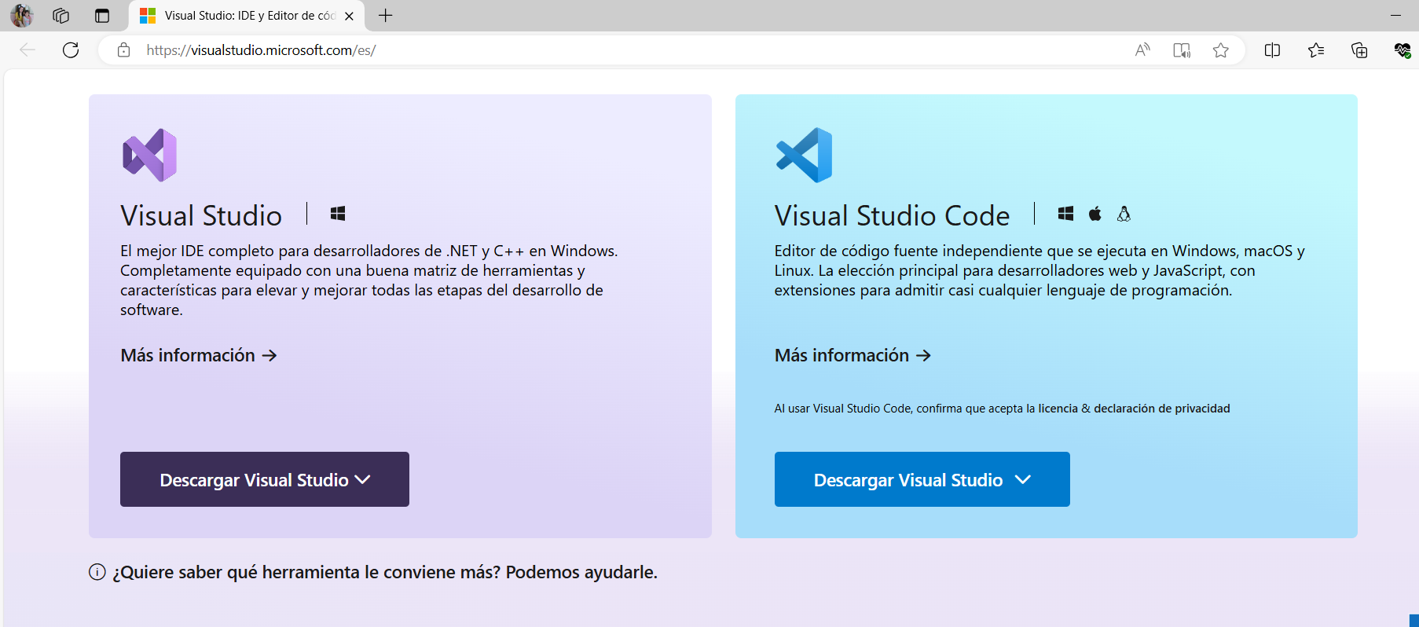

* Selecciona los componentes que deseas instalar (puede ser la versión Community, Professional o Enterprise). Haz clic en el botón de descarga e inicia el proceso de descarga del instalador.

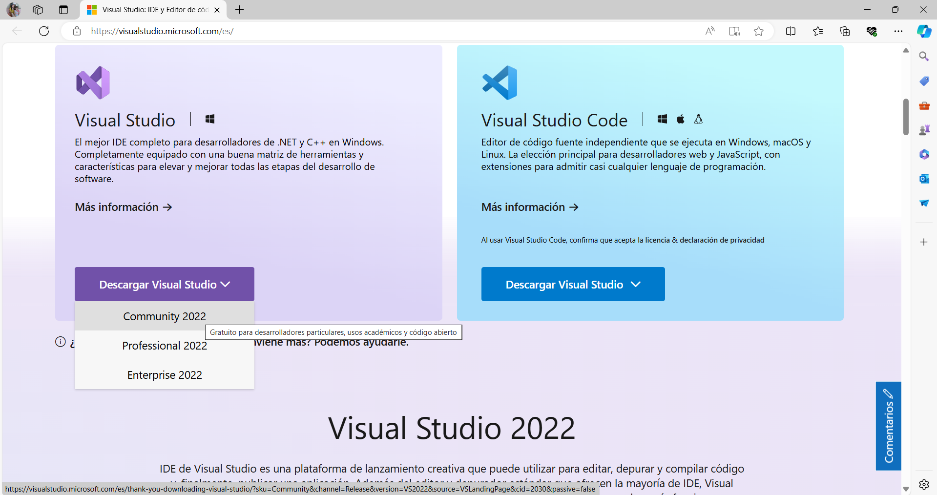

* Una vez descargado, ejecuta el archivo de instalación.

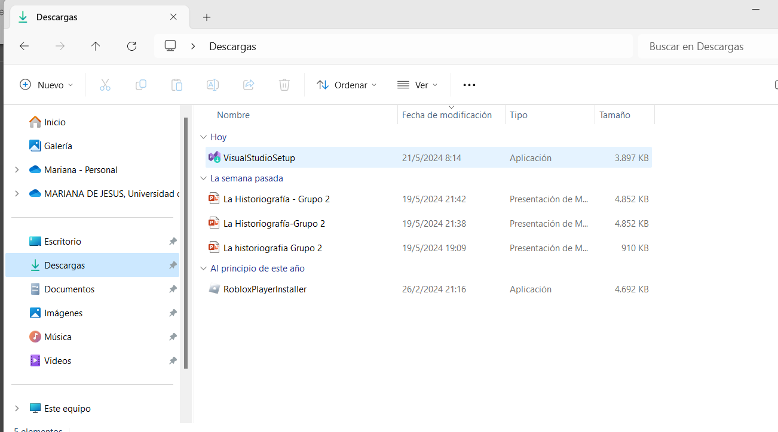

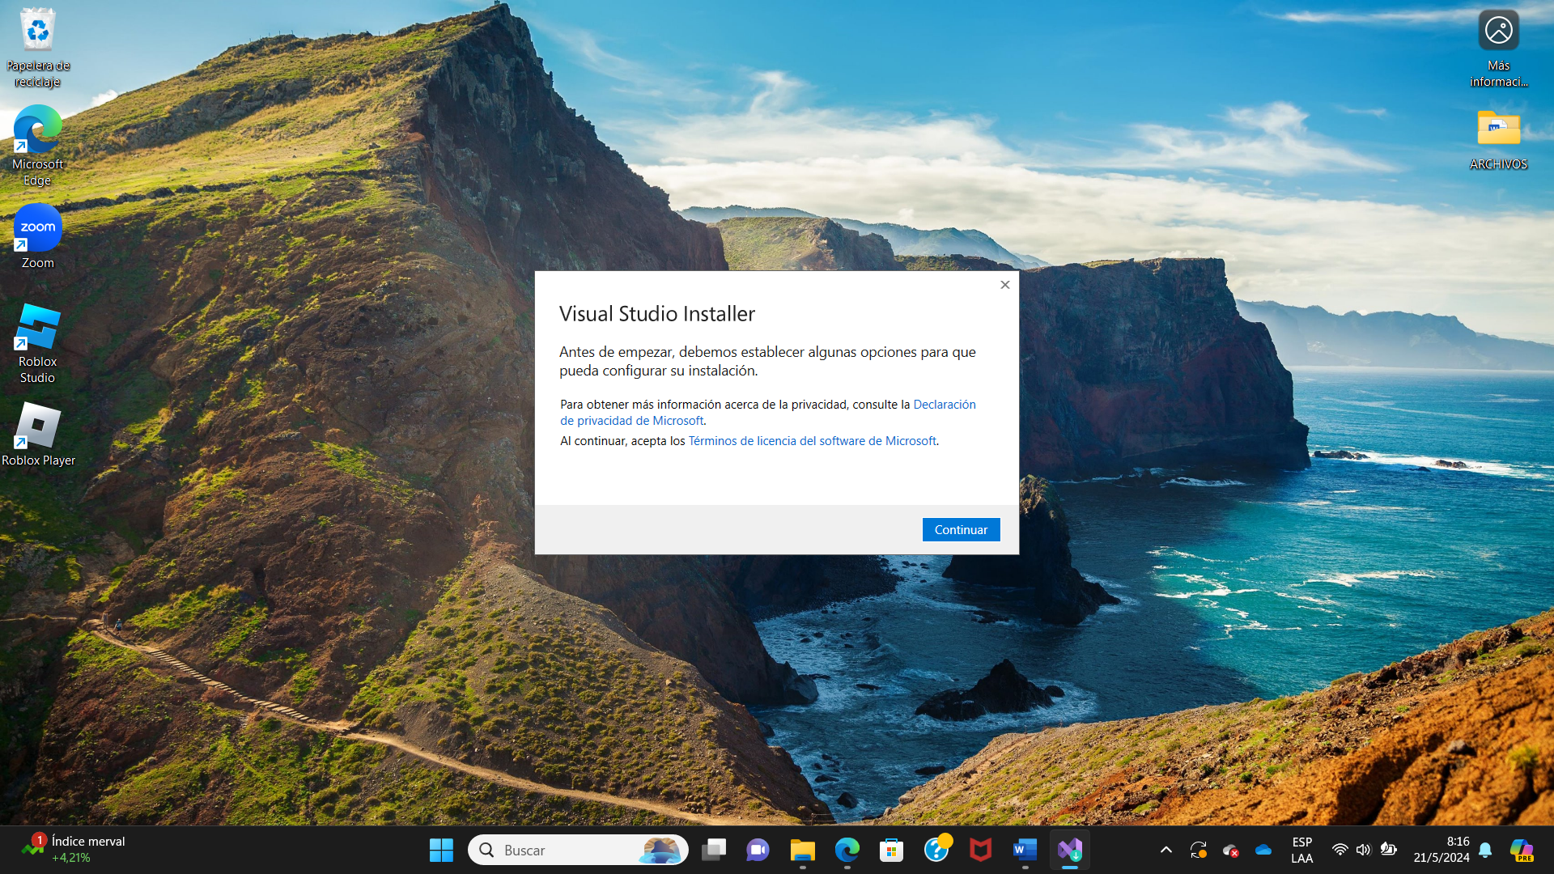

* Sigue las instrucciones del asistente de instalación para configurar tus preferencias.

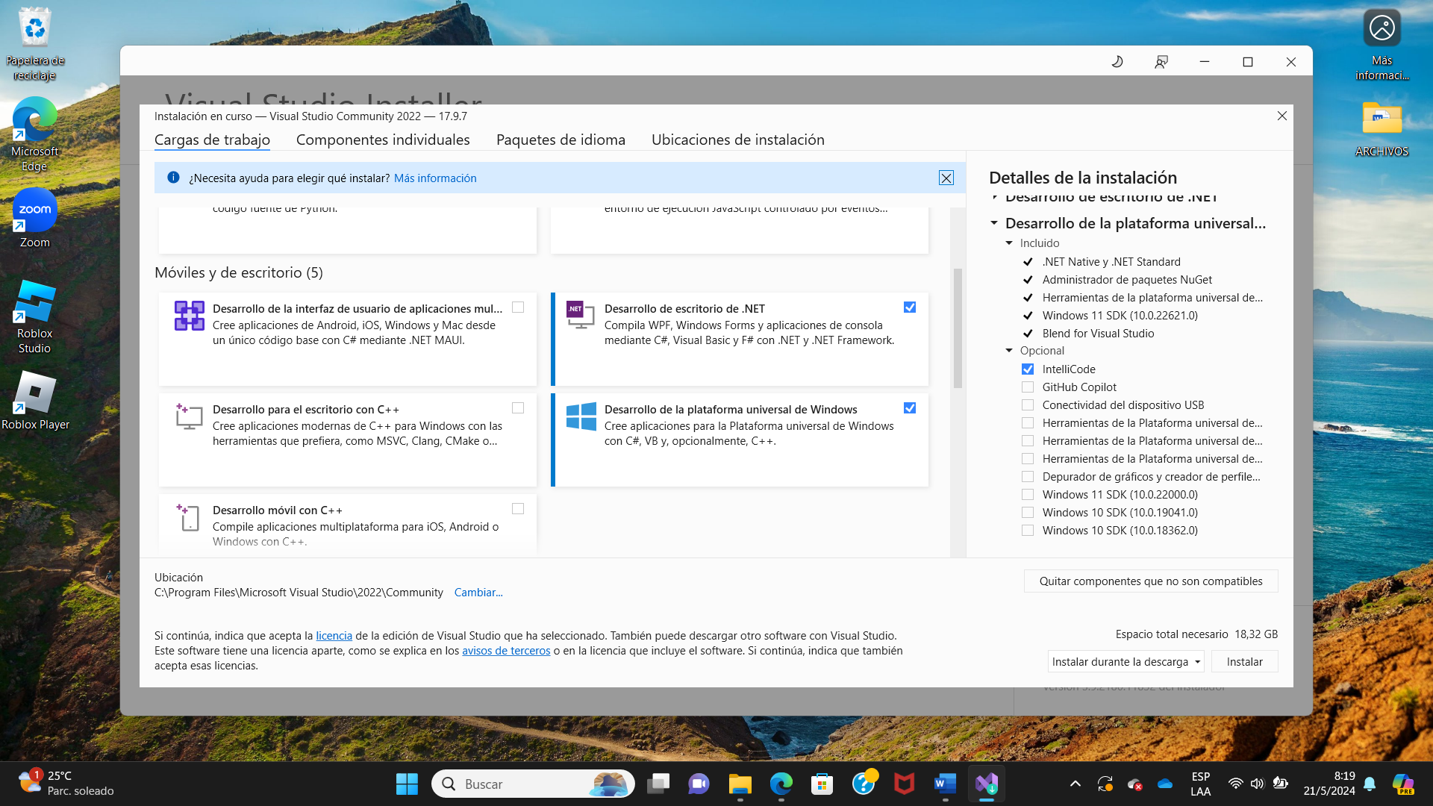

* Espera a que finalice la instalación y ¡listo!

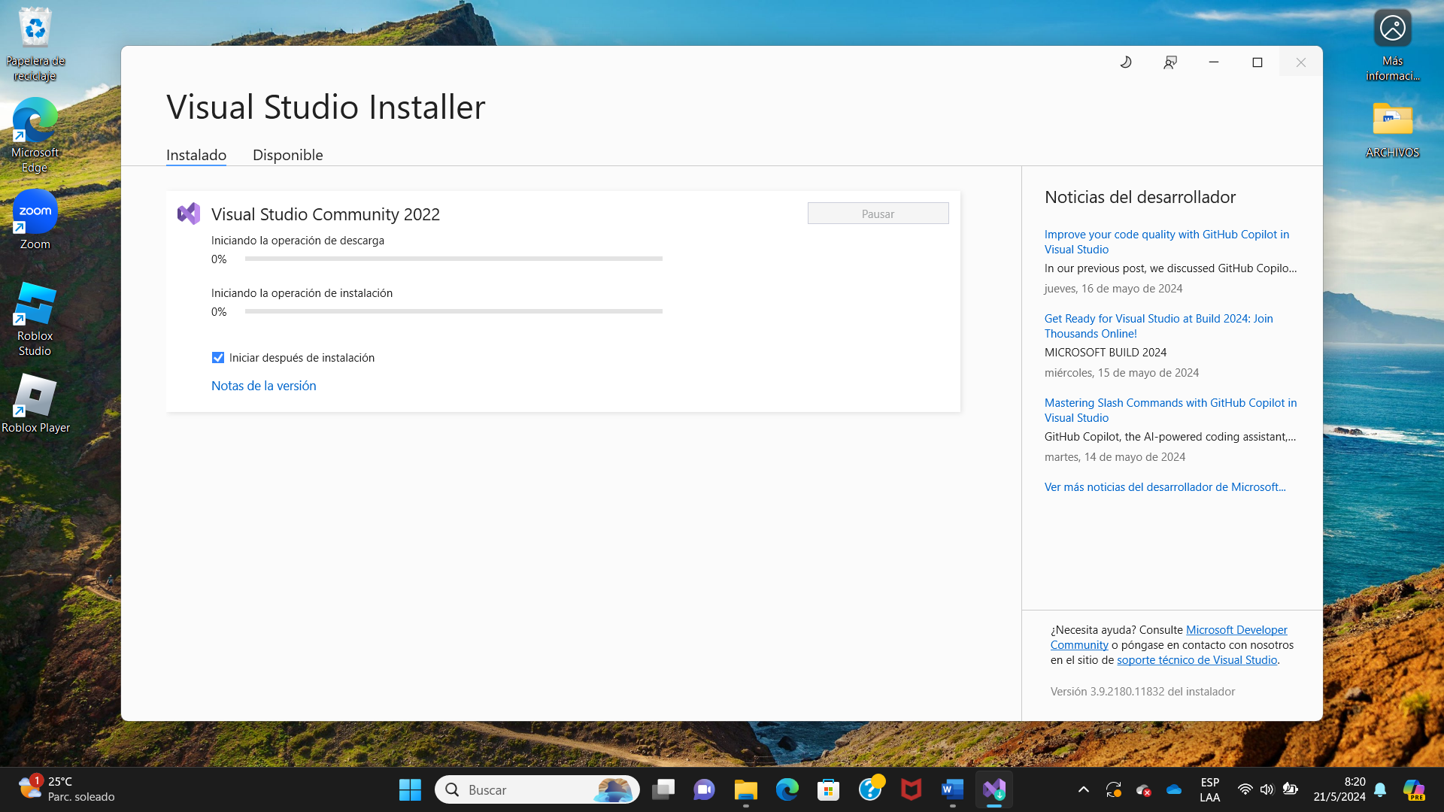

* Ya puedes comenzar a utilizar Visual Studio para desarrollar tus proyectos.

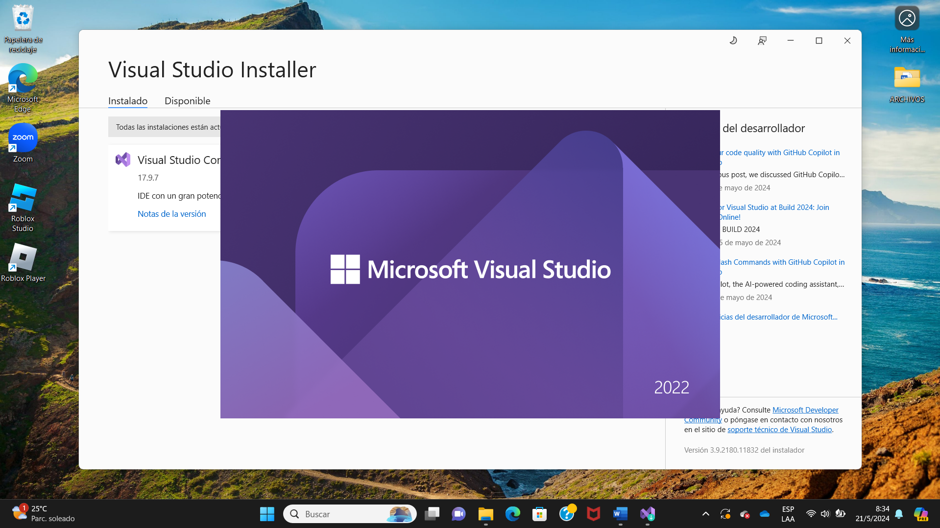

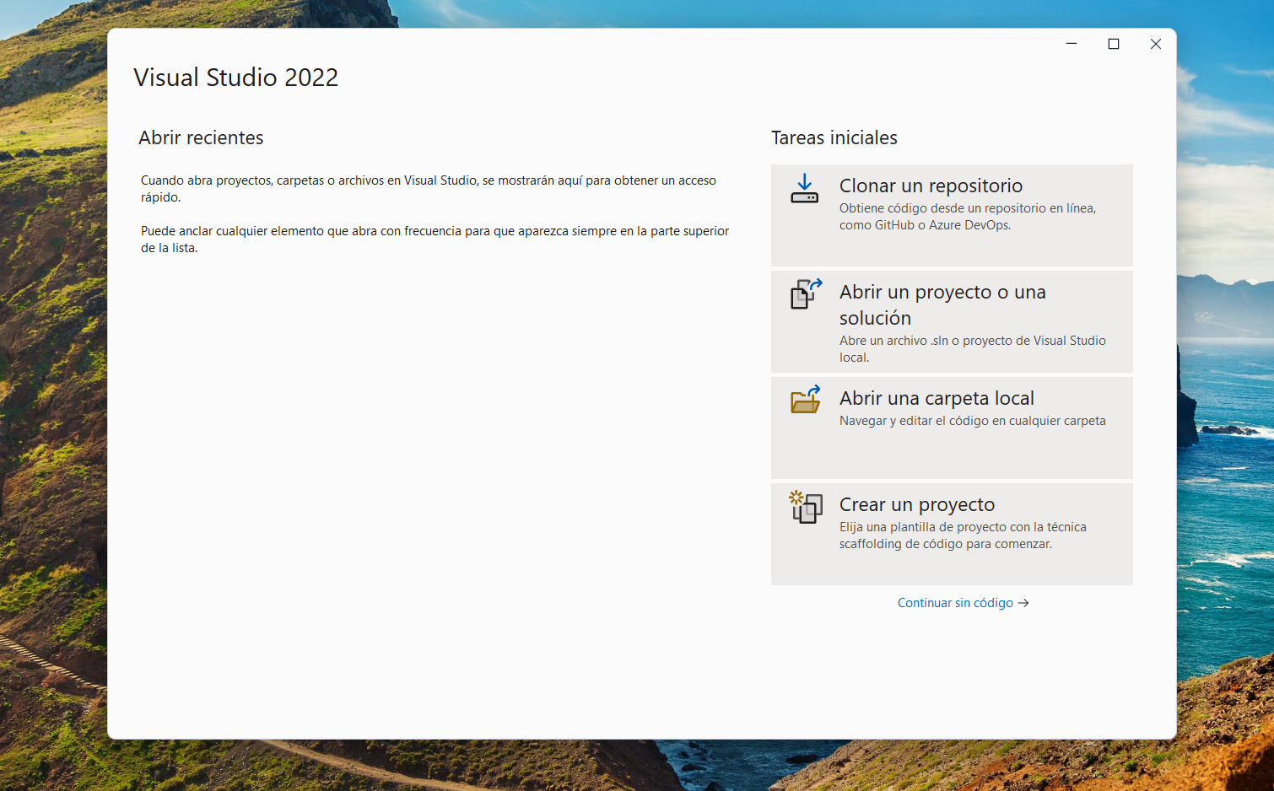

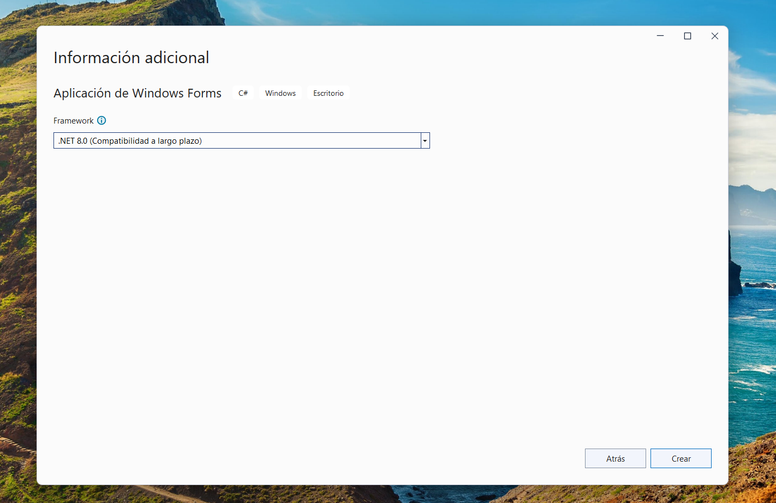

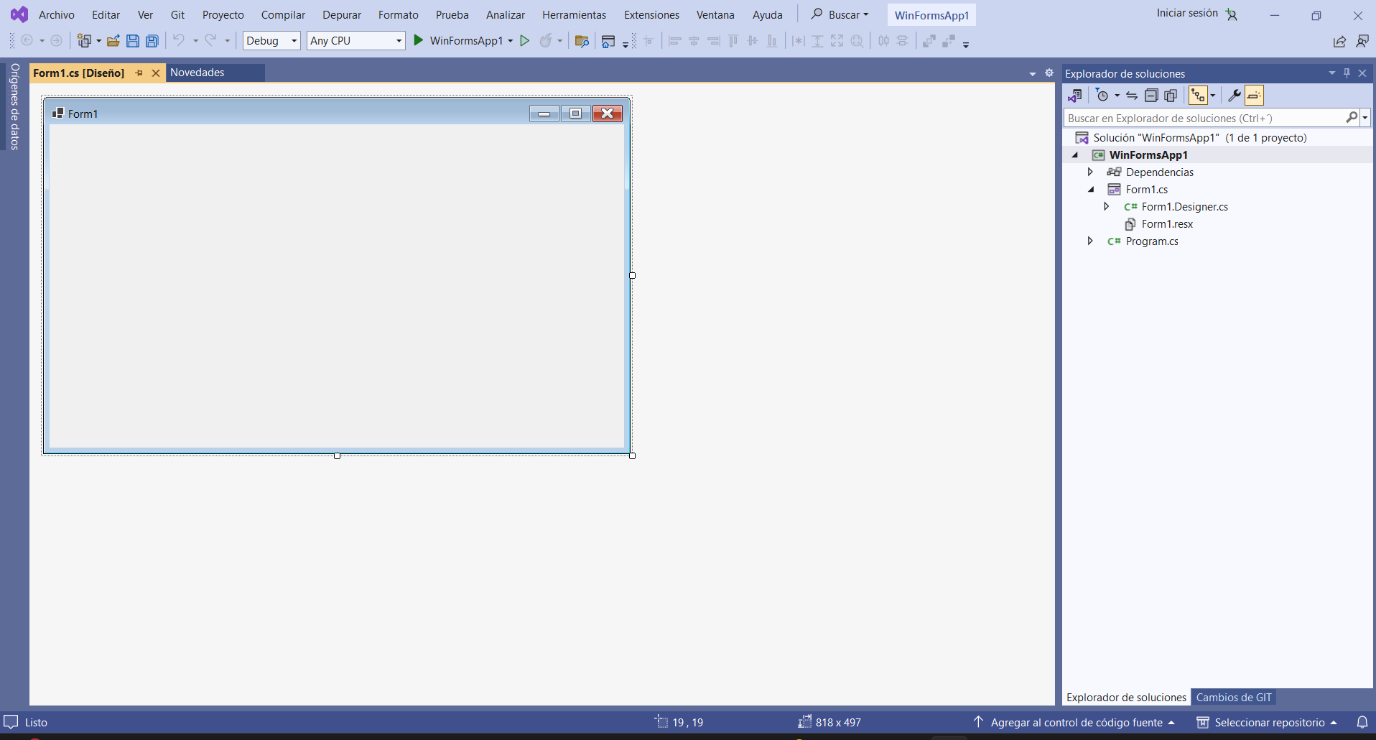

Instalación de Oracle

[**https://www.oracle.com/es/database/technologies/xe-downloads.html**](https://www.oracle.com/es/database/technologies/xe-downloads.html)

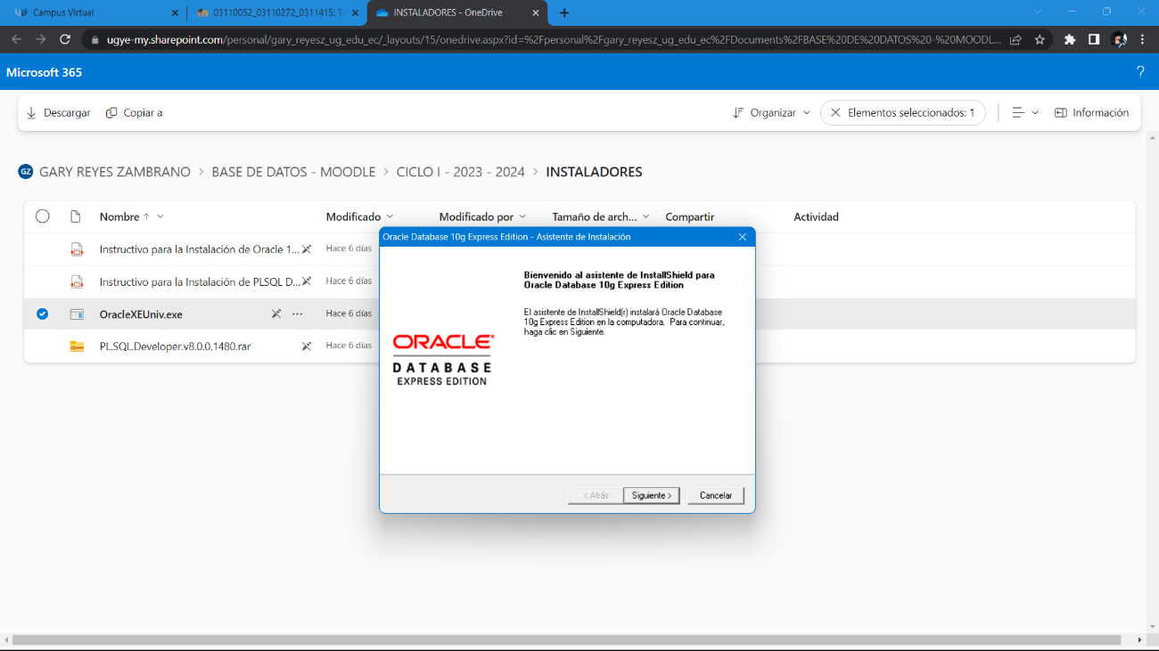**Paso 1.** Ejecutar el archivo instalador (OracleXEUniv.exe) y en la primera pantalla de bienvenida dar click en Siguiente.

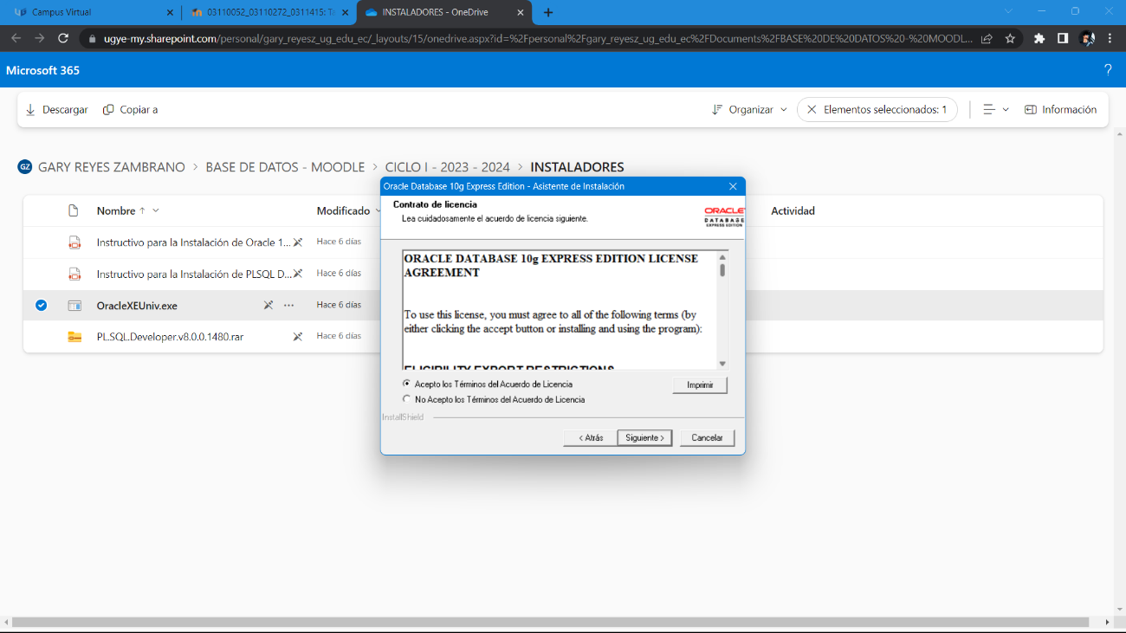**Paso 2.** Aceptar los términos del acuerdo de licencia y dar click en Siguiente.

**Paso 3.** Seleccionar la ruta de destino (Por defecto es c:\oraclexe) y dar click en Siguiente.

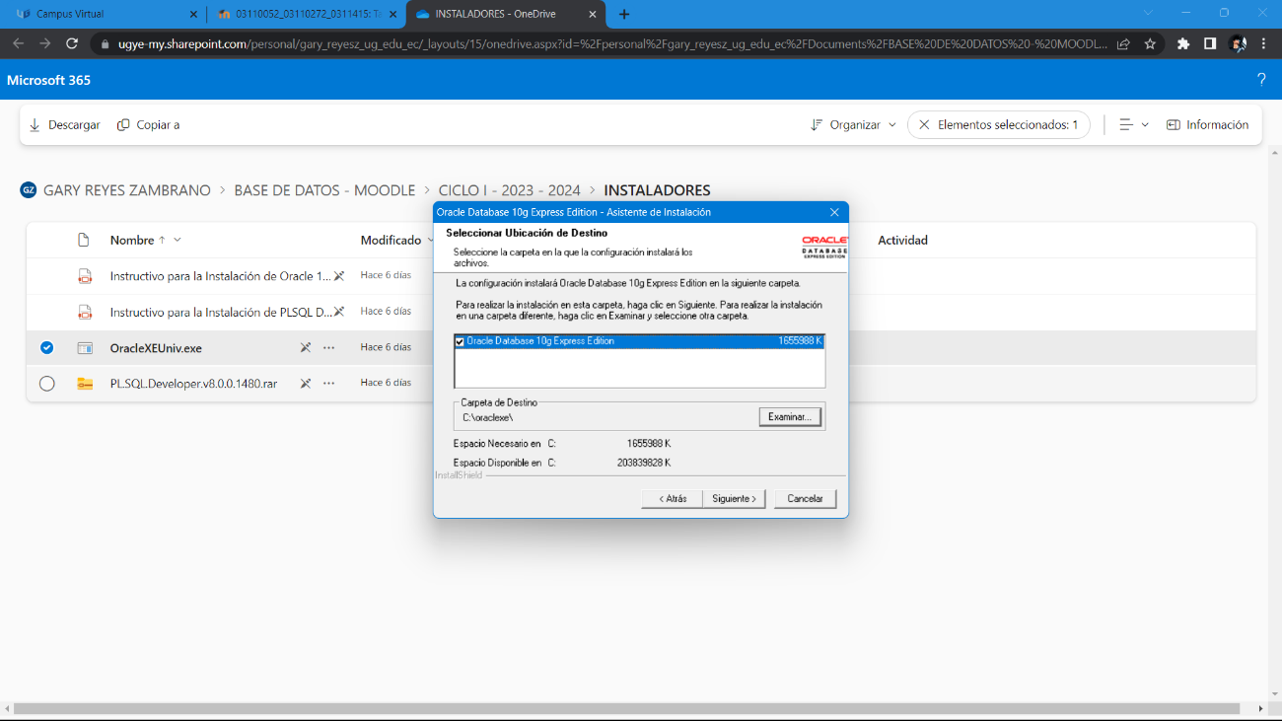

**Paso 4.** Introducir y confirmar la contraseña (Password) de acceso a la base de datos con usuario: SYSTEM y dar click en Siguiente.

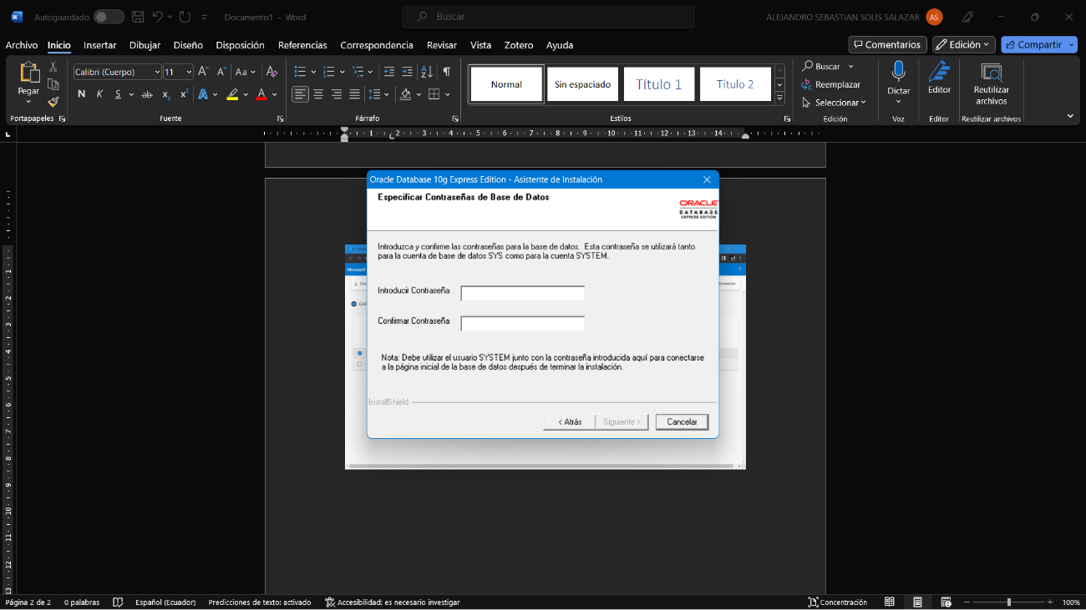

**Paso 5.** Se visualiza un resumen de las configuraciones de instalación, luego dar click en Instalar.

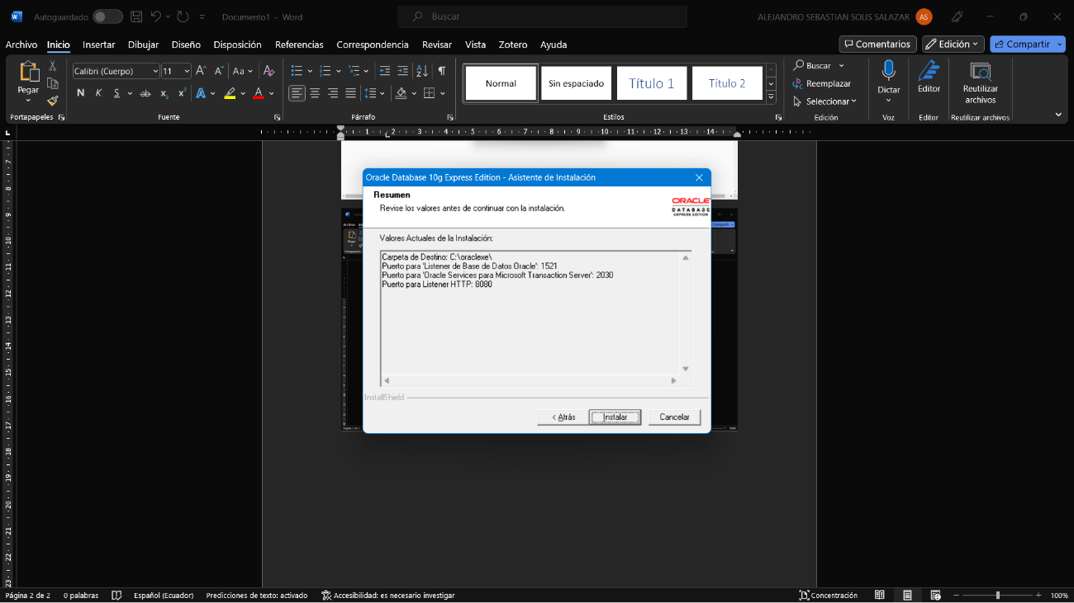

**Paso 6.** Esperar unos minutos para que se complete la instalación.

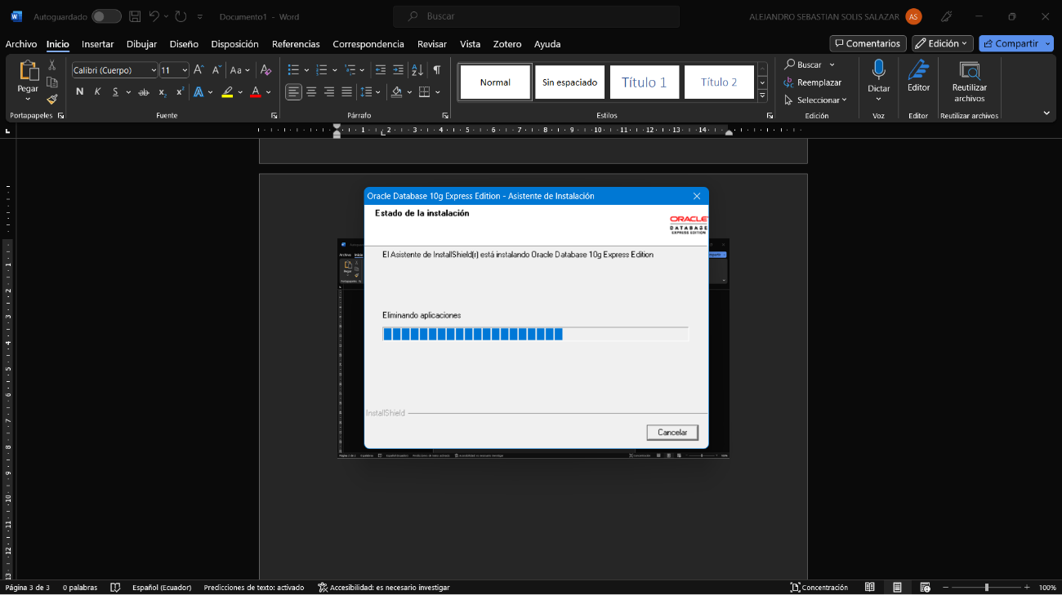

**Paso 7.** Instalación completada.

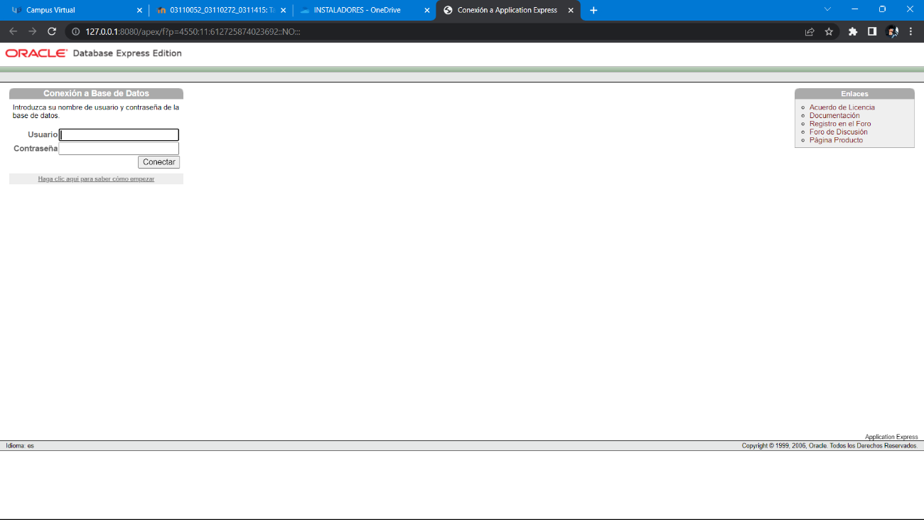**Paso 8.** Verificación del acceso a la base de datos con las credencias (SYSTEM/password) y dar click en Conectar.

**Paso 9.** Aparecerá conectado a la Base de datos

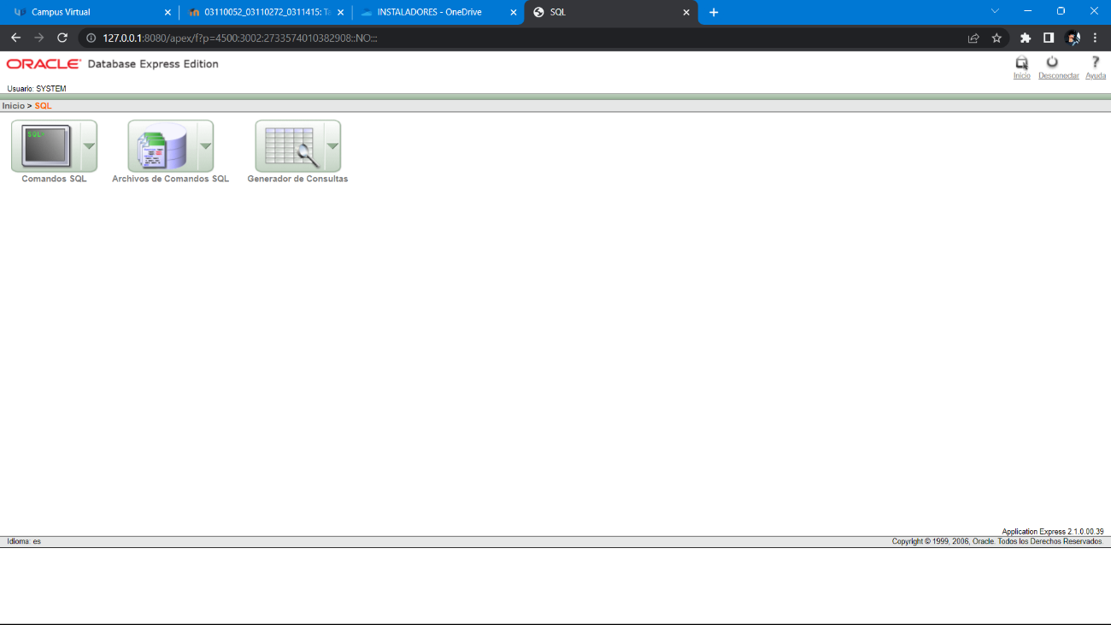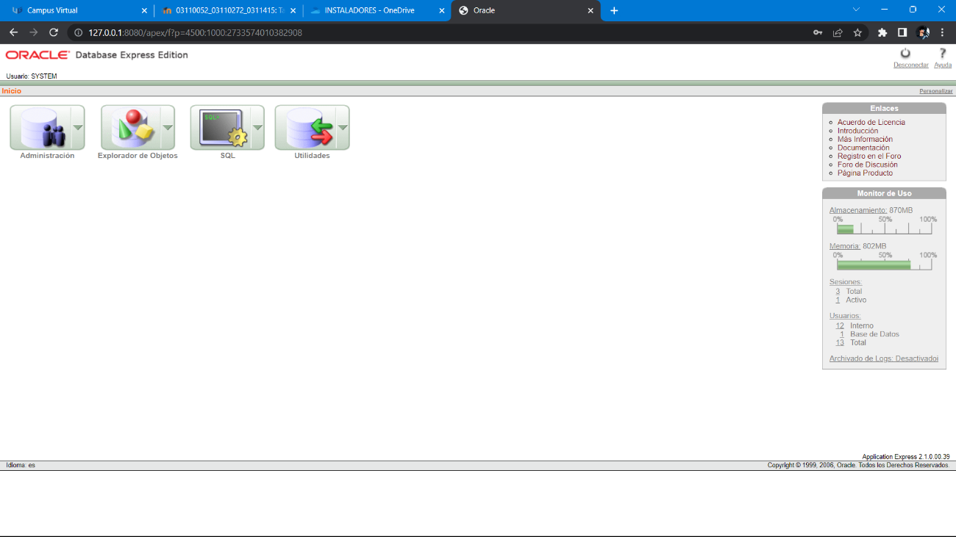**Paso 10.** Dar click en el icono SQL y posteriormente en Comandos SQL, luego verificar los comandos SQL.

**Paso 11.** Escribir la sentencia “SELECT * FROM TAB” y dar click en Ejecutar.

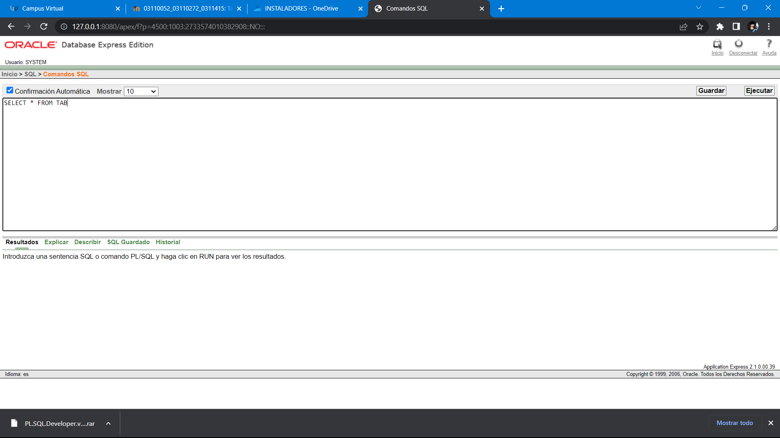

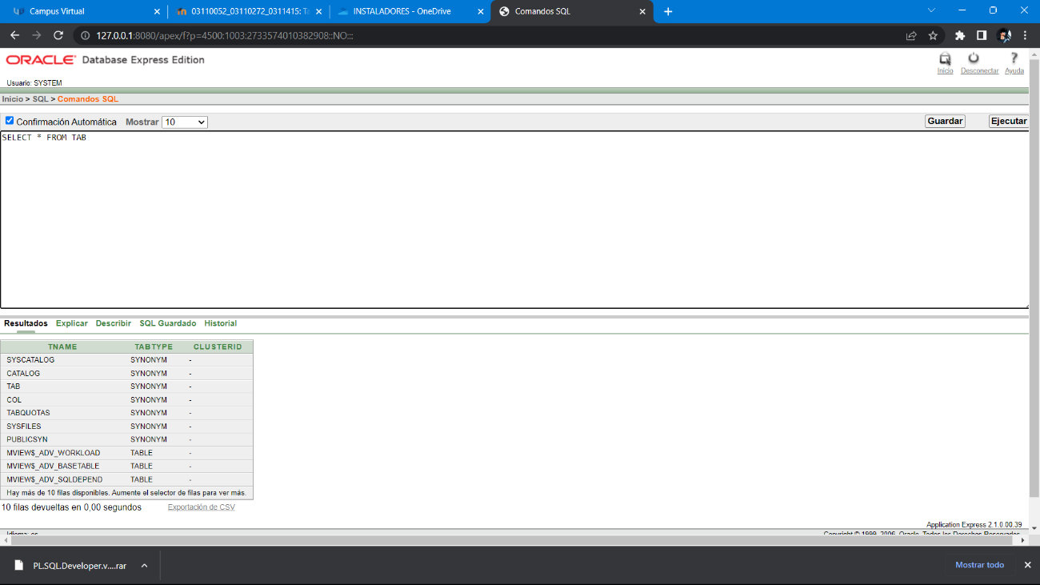**Paso 12.** Verificar que aparezcan los resultados de la consulta previamente realizada.

Instalación de SQL Server Management Studio (SSMS)

1. Descarga el instalador de la página web oficial de Microsoft.

[Descarga de SQL Server Management Studio (SSMS) - SQL Server Management Studio (SSMS) | Microsoft Learn](https://learn.microsoft.com/es-es/sql/ssms/download-sql-server-management-studio-ssms?view=sql-server-ver16)

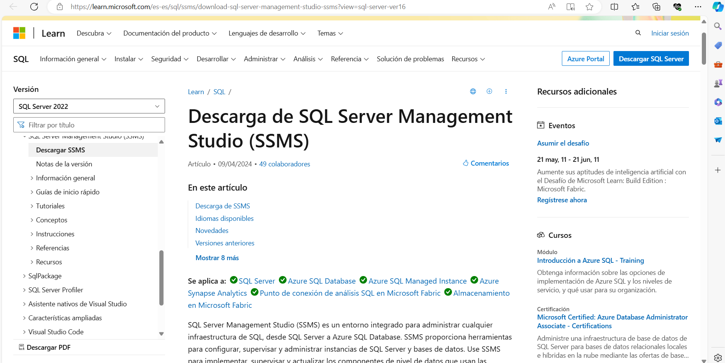

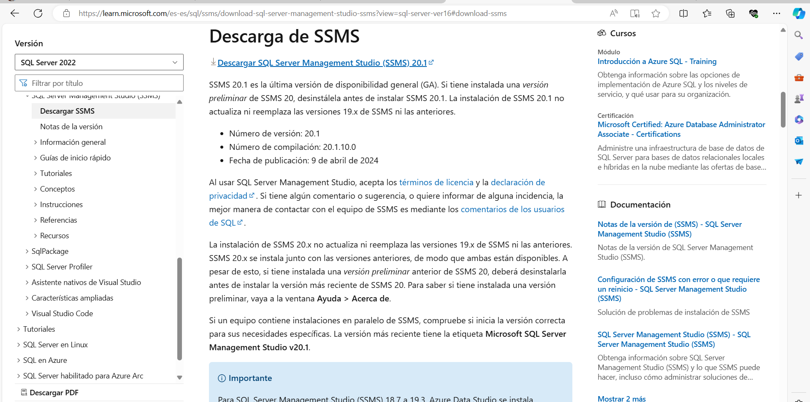

1. Ejecuta el archivo SSMS-Setup-ESN.exe desde la carpeta donde lo has descargado.

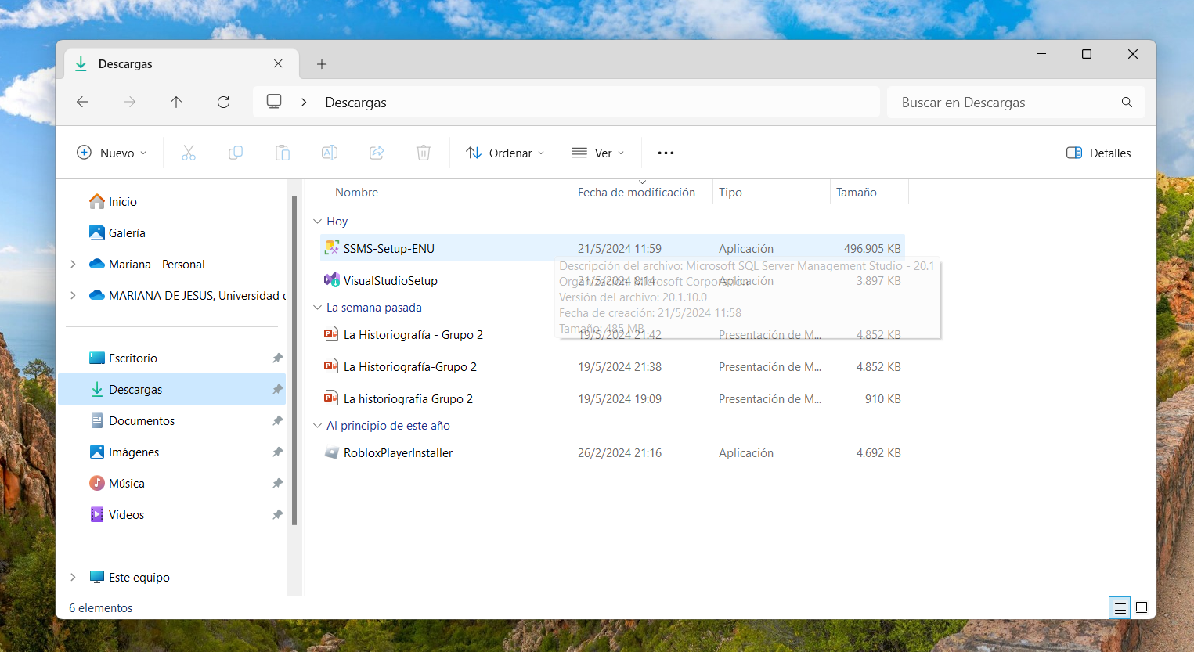

1. En la página de instalación, confirma la ruta de instalación y selecciona Instalar.

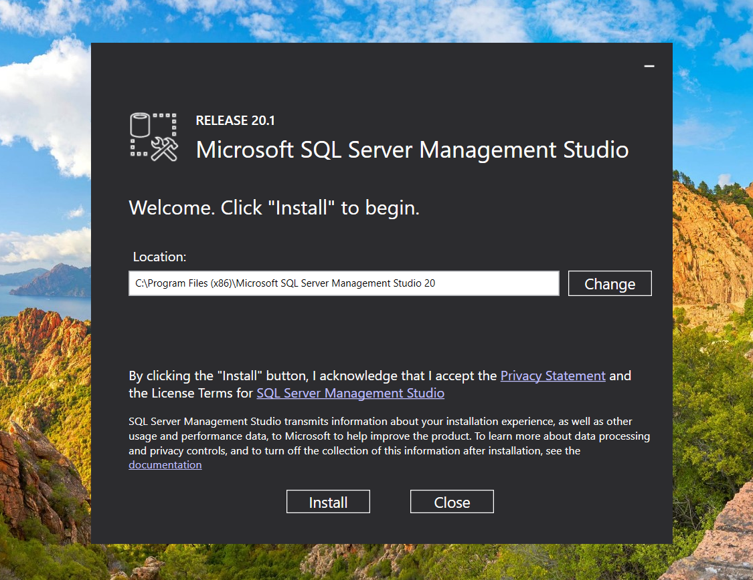

1. En la ventana de progreso de la instalación, aparecerá el avance del progreso de instalación de SSMS.

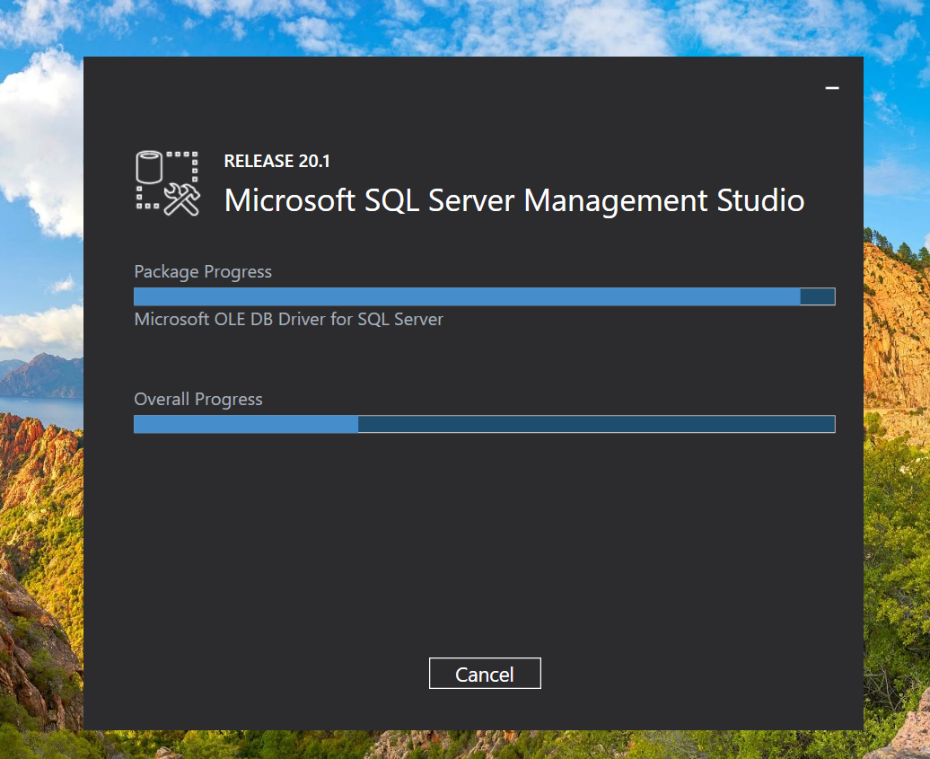

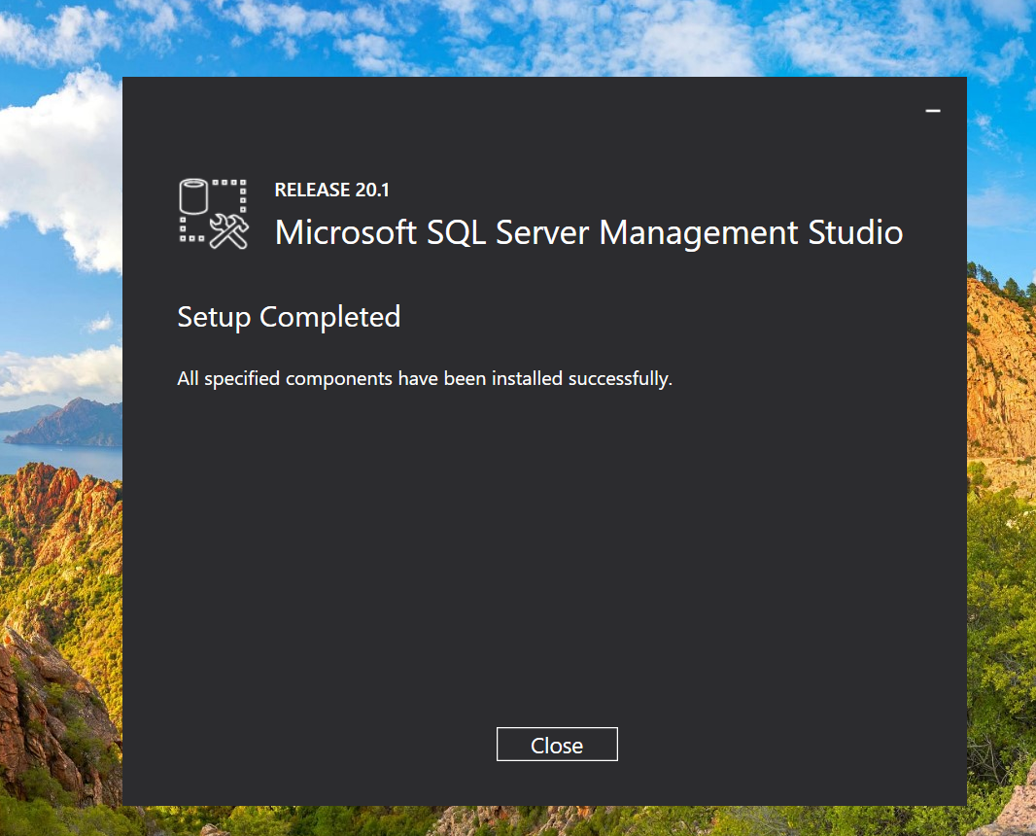

1. Cuando finalice la instalación, ejecuta el SQL Server Management Studio (SSMS).

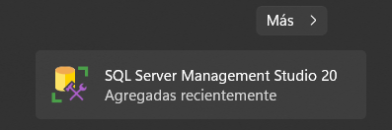

1. Te pedirá conexión para empezar a trabajar en el entorno.

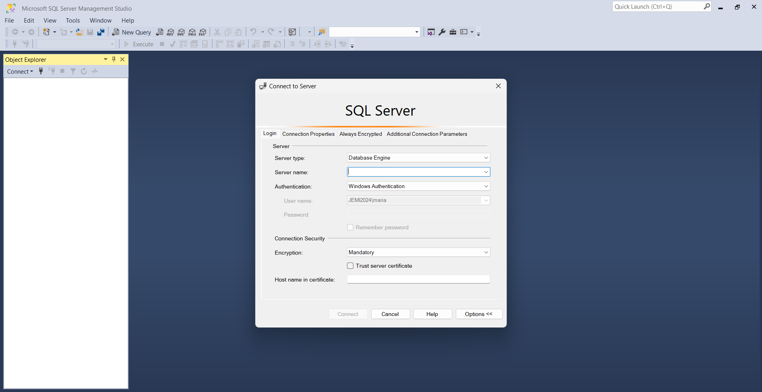

# **Instrucciones detalladas sobre cómo abrir nuestro proyecto sobre el IDE.**

Enlace de repositorio de GitHub: <https://github.com/KennyCisneros30/ProyectoCS3.0>

1. 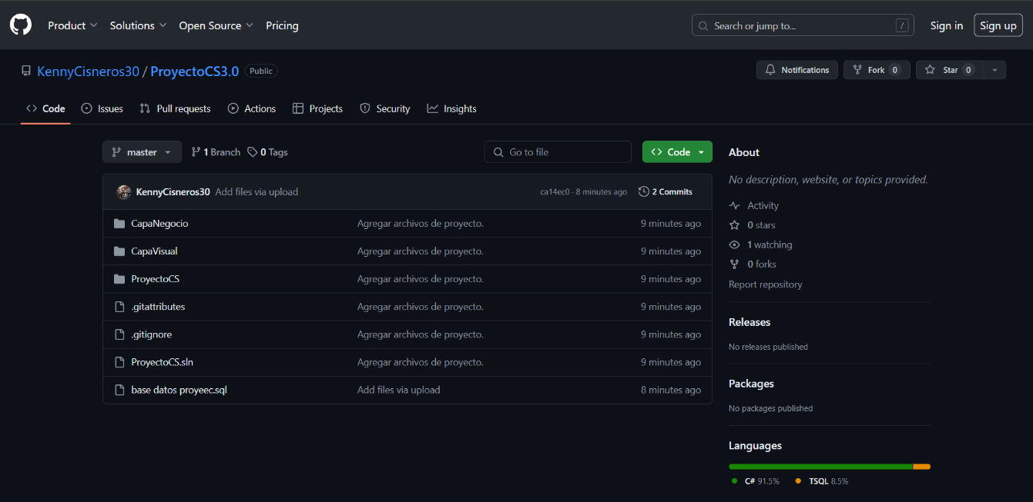Dirigirse al repositorio en GitHub en donde se encuentra nuestro proyecto.
2. Presionar el botón de color verde(<>Code) y luego seleccionar la opción Download ZIP.

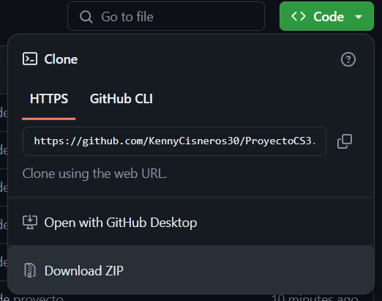

1. Dirigirse a la pestaña de descargas en el navegador y seleccionar el archivo que se acaba de descargar.

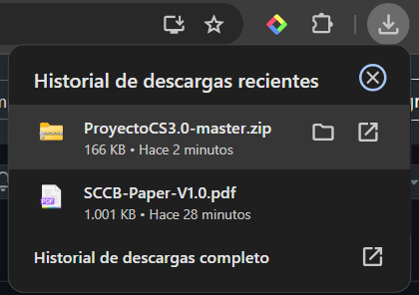

1. Al dar clic en el archivo descargado, se abrirá en la ruta en la que se descargó. En este caso, en la carpeta Descargas.

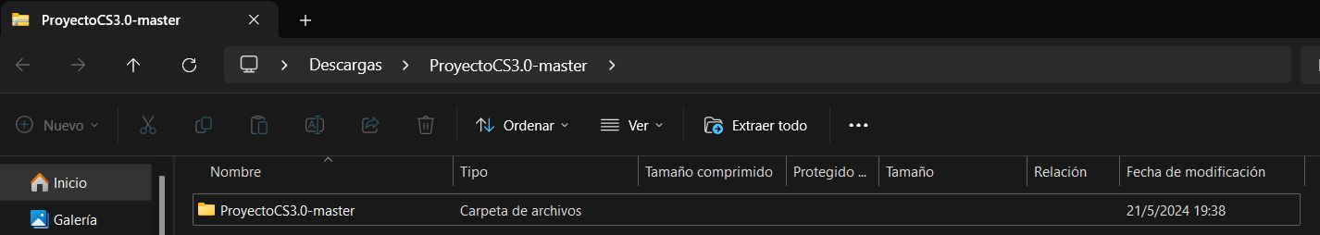

1. Dar un clic derecho en la carpeta **ProyectoCS3.0-master**, y luego seleccionar Extraer todo, aparecerá esta ventana en la que se debe seleccionar Extraer.

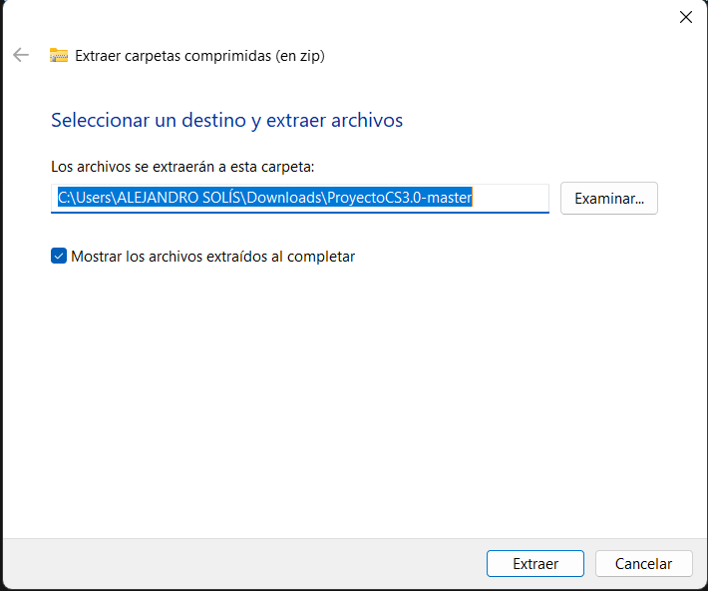

1. En esta nueva ventana, dar doble clic a la carpeta ya extraída.

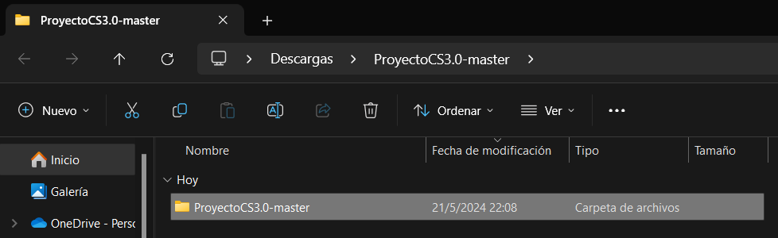

1. Luego aparece esta ventana en donde se encuentra el contenido de la carpeta **ProyectoCS3.0-master**.

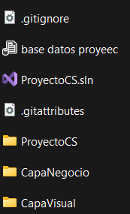

1. Los archivos **ProyectoCS.sln** y **base datos proyeec**, son los necesarios para que funcione el proyecto.

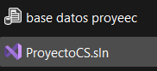

1. 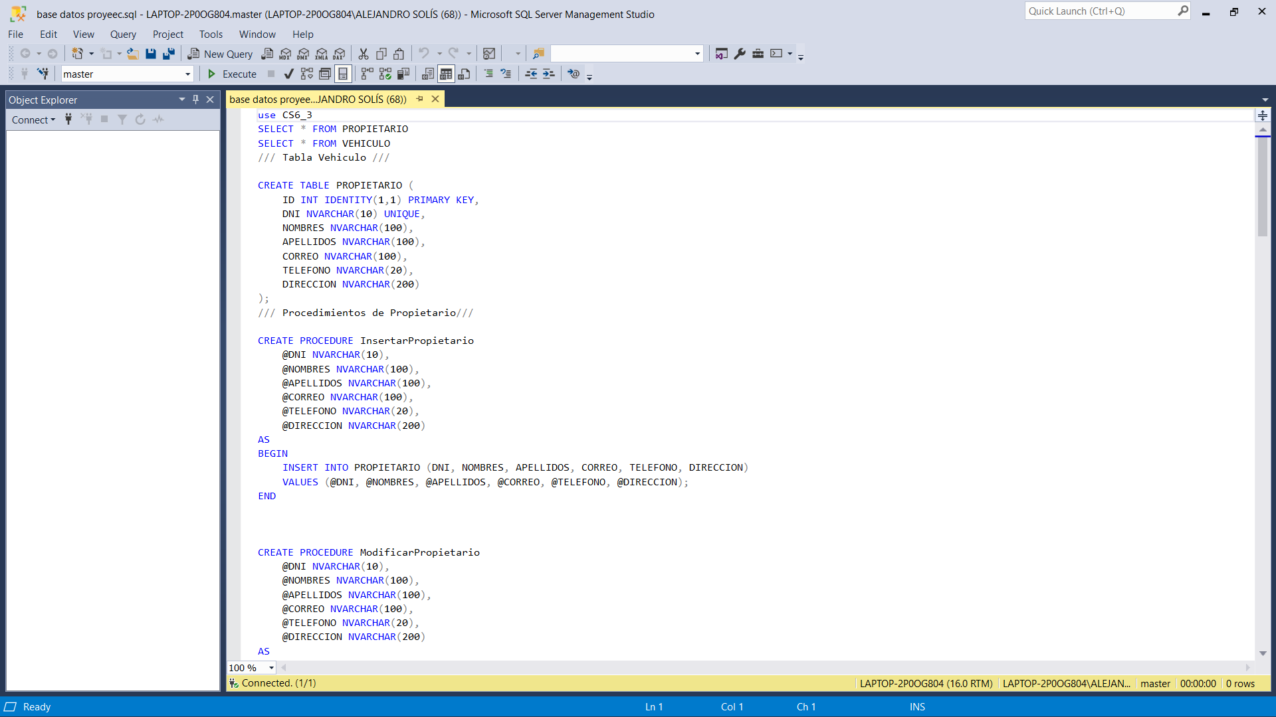Dar doble clic sobre **base datos proyeec** para poder abrir la base de datos.
2. Una vez adentro se debe crear una base de datos llamada **CS6-3**, dar clic derecho en **Databases** y luego seleccionar la primera opción(**New Database**)

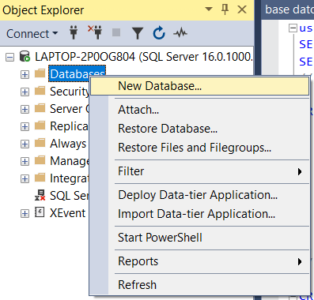

A continuación, colocar el nombre de la base de datos en el campo Database Name, luego dar en clic en Ok.

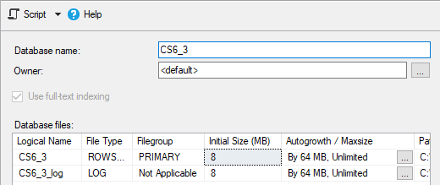

1. Luego, a través del comando use, se debe usar la base de datos recién creada:

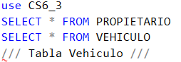

1. Primero se crea la tabla PROPIETARIO mediante el siguiente código:

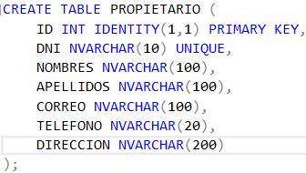

1. Luego se crea los procedimientos almacenados referentes a la tabla PROPIETARIO.

**InsertarPropietario**

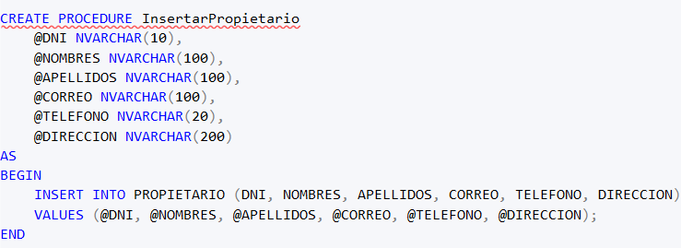

**ModificarPropietario**

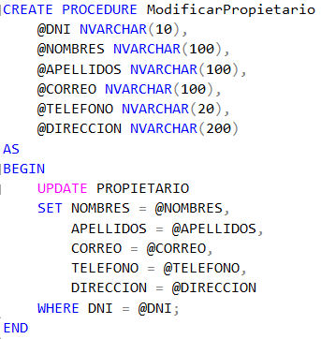

**EliminarPropietario**

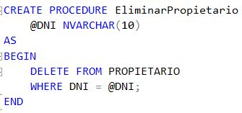

**BuscarPropietarioPorDNI**

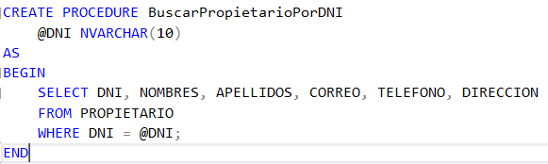

1. Después, se crea la tabla VEHICULO mediante el siguiente código:

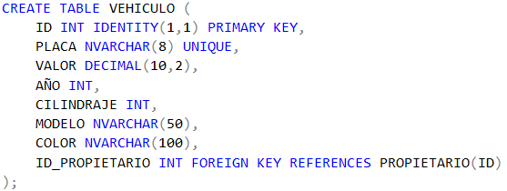

1. Luego se crea los procedimientos almacenados referentes a la tabla VEHICULO.

InsertarVehiculo

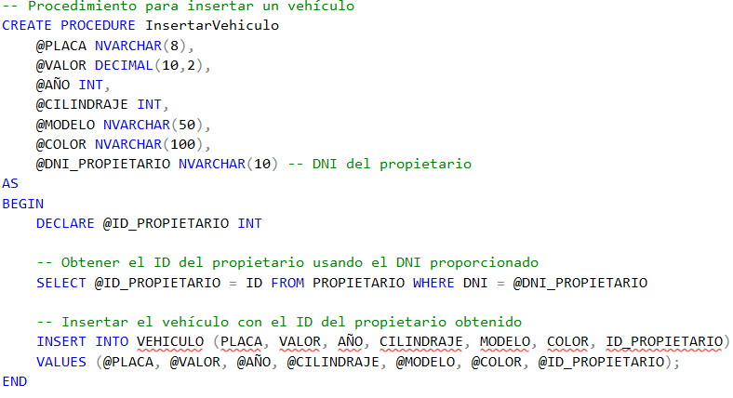

ModificarVehiculo

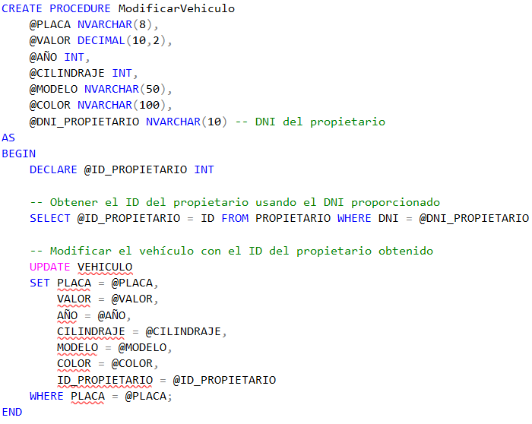

EliminarVehiculo

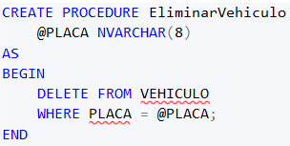

BuscarVehiculoPorPlaca

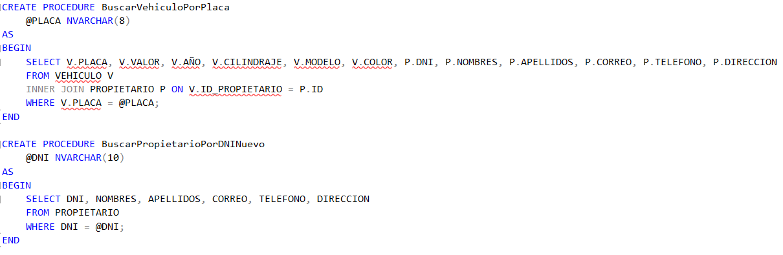

1. Para el correcto funcionamiento de estas sentencias, se debe hacer la conexión con el archivo en Visual Studio 2022 **ProyectoCS.sln.**
2. Acto seguido, después de configurar el ambiente de la Base de Datos, dar doble clic sobre **ProyectoCS.sln** para poder abrir el programa.

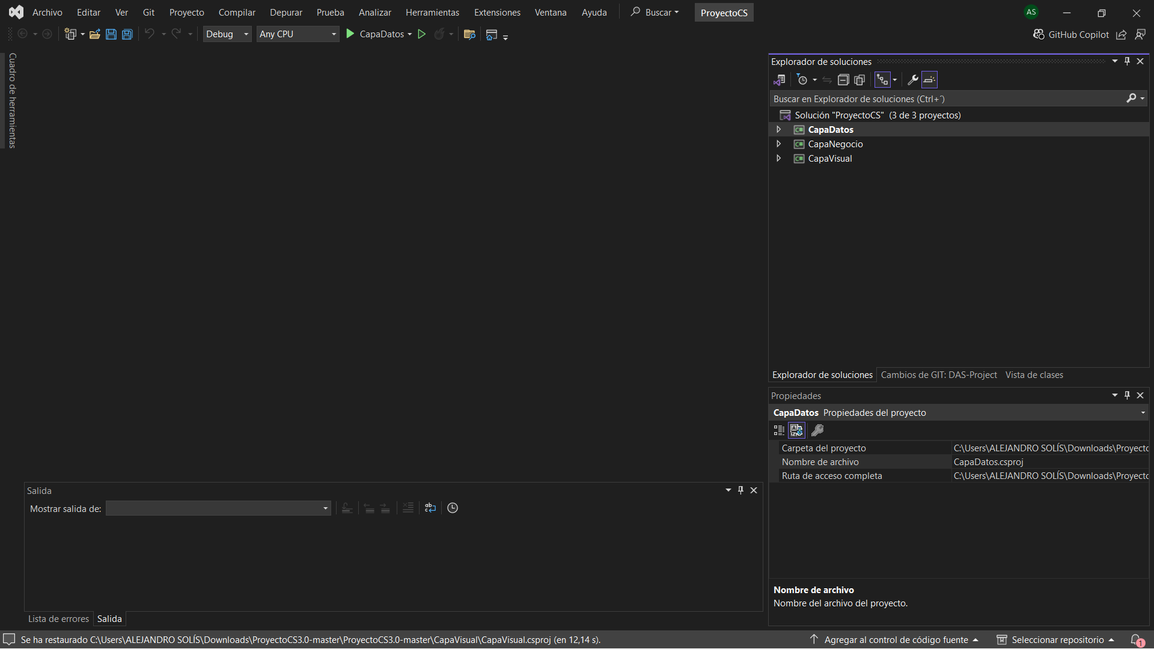

1. Una vez iniciado el programa, se mostrarán las capas:

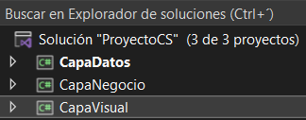

Dar clic derecho en Capa visual, y seleccionar la opción:

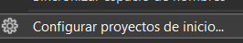

Una vez ahí, se presenta esta ventana, en la que, en el campo: **Proyecto de inicio único**, se deberá seleccionar la opción **Capa Visual**.

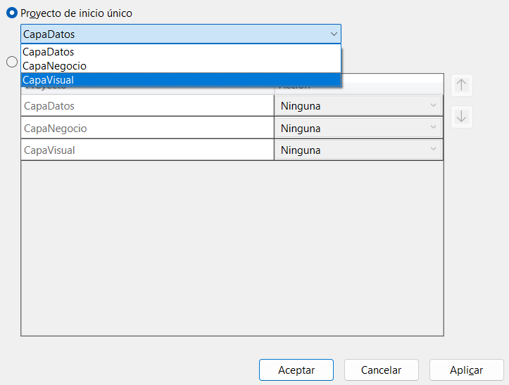

Luego de haber cumplido con los requisitos previos, dar clic al botón Aplicar y luego Aceptar.

1. Después de haber cumplido con el paso anterior, ahora dirigirse a **CapaDatos** y dar clic sobre **coneccionSQL.cs.**

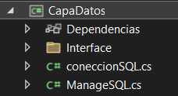

Se abrirá esta nueva ventana, en la que debemos de cambiar el **Source** de **connectionString** con el nombre del dispositivo en el que se encuentra la base de datos.

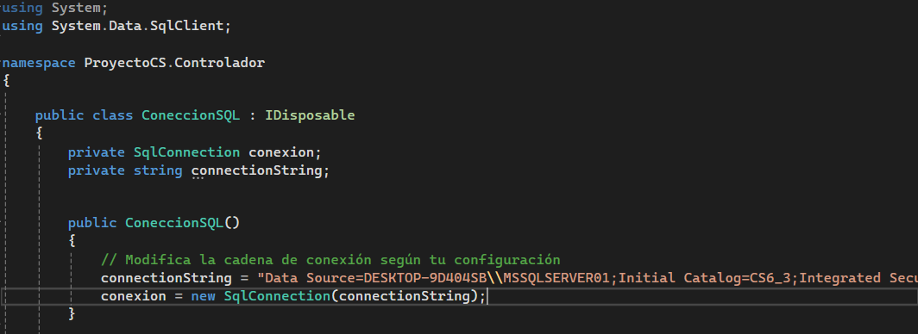

Se aplica el cambio del **Data** **Source**:

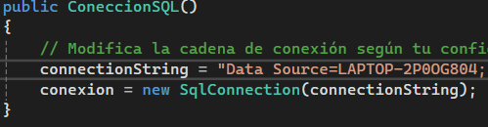

1. Después de haber completado todos los requerimientos del paso 19, el proyecto está listo para ejecutarse.

